|  |  |  |  |
| --- | --- | --- | --- |
| 机器号 | IP | 用户名 | 描述 |
| A | 172.20.7.16 | root | 目标服务器 |
| B | 172.20.7.24 | root | 代理服务器 |
| C | 172.20.7.15 | root | ansible服务器 |

C服务器ping 不通A服务器

## 解决方案

在 A 机器上做到 B 机器的反向代理；在 B 机器上做正向代理本地端口转发

### 实施步骤

1建立 A 机器到 B 机器的反向代理【A 机器上操作】

ssh -fCNR <port_b1>:localhost:22 root@172.20.7.24

<port_b1> 为 B 机器上端口，用来与 A 机器上的22端口绑定。

2建立 B 机器上的正向代理，用作本地转发。做这一步是因为绑定后的 端口只支持本地访问【B 机器上操作】

ssh -fCNL "*:<port_b2>:localhost:<port_b1>' localhost

<port_b2> 为本地转发端口，用以和外网通信，并将数据转发到 <port_b1>，实现可以从其他机器访问。

其中的*表示接受来自任意机器的访问。

-f 后台运行

-C 允许压缩数据

-N 不执行任何命令

-R 将端口绑定到远程服务器，反向代理

-L 将端口绑定到本地客户端，正向代理

现在在 C 机器上可以通过 B 机器 ssh 到 A 机器

ssh -p <portb2> [root@172.20.7.24](mailto:usra@172.20.7.24)

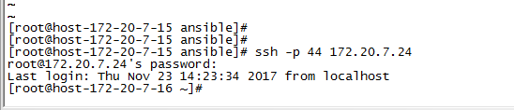

172.20.7.15通过172.20.7.24 44端口，正向代理到172.20.7.16

ansible hosts配置文件

